

Universidad Latina

Facultad de Ingeniería en Sistemas

Lic. De ingeniería en Sistemas informáticos

Materia Programación 6

Nombre Del Estudiante: Kevin Tom Deng

Cédula: 8-959-1255

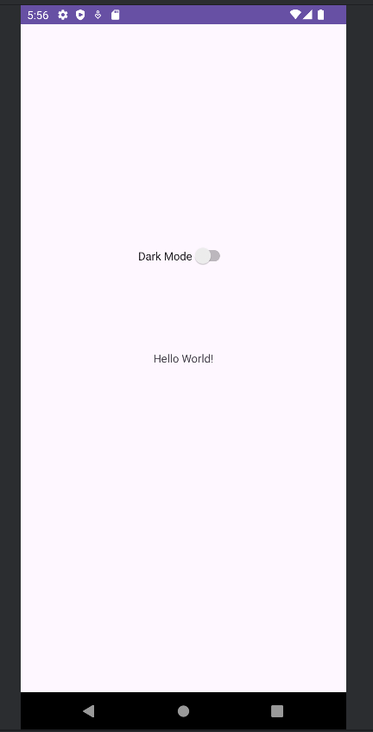

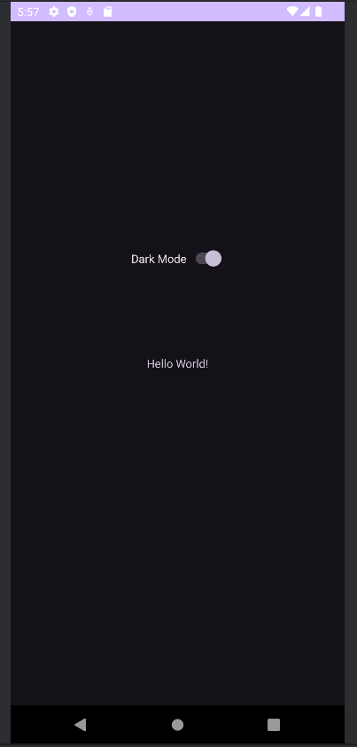

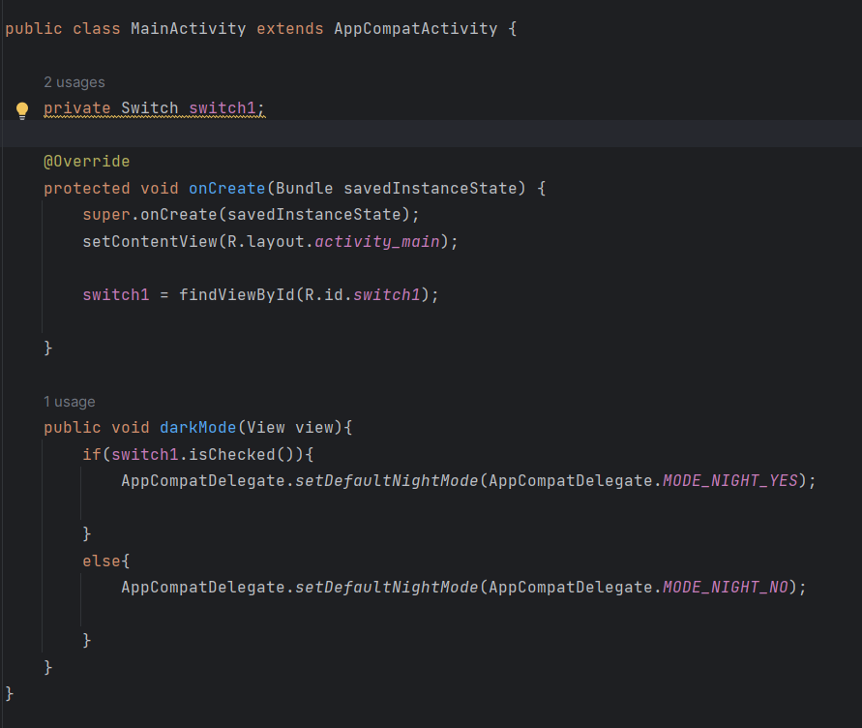

Se uso un switch para poder activar y desactivar el modo dark ya que este tiene como una función booleana donde va a indicar is esta check o no. Se uso un método exclusivo para activar el dark mode que es el AppCompatDelegate.